|  |  |  |  |  |  |  |  |  |  |  |  |  |
| --- | --- | --- | --- | --- | --- | --- | --- | --- | --- | --- | --- | --- |
| 反赊账记录器软件 V1.3.10   * 使用说明  |  |  | | --- | --- | | 版本 | 1.0 | | 文档状态: | 编辑 | | 作者: | 齐乾 | | 负责人: | 齐乾 | | 创建日期: | 2024年5月6日 | | 更新日期: | 2024年5月28日 | |

修订历史

|  |  |  |  |
| --- | --- | --- | --- |
| **日期** | **版本** | **修改者** | **描述** |
| 2024-5-7 | 1.0 | 齐乾 | 基础说明 |
| 2024-5-28 | 1.1 | 齐乾 | 修改软件名称 |
|  |  |  |  |
|  |  |  |  |
|  |  |  |  |
|  |  |  |  |
|  |  |  |  |
|  |  |  |  |

目录

1 简介 4

1.1 编写目的 4

1.2 使用对象 4

1.3 产品范围 4

2 产品概述 5

2.1 总体框架 5

2.2 模块描述 6

3 软件安装/卸载说明 7

3.1.1 软件安装 7

3.1.2 软件卸载 7

4 使用说明 8

4.1 本月模块功能流程 8

4.1.1 设置月预算 8

4.1.2 添加收支 9

4.1.3 编辑/删除收支 10

4.1.4 标签管理 11

4.2 分期模块功能流程 12

4.2.1 添加分期和贷款 12

4.2.2 编辑/删除分期和贷款 13

4.2.3 复制/导入分期和贷款 14

4.2.4 已完成超过90天自动归档 15

4.2.5 设置每月还款额/复制月还款信息 16

4.3 历史模块功能流程 18

4.3.1 月收支列表 18

4.3.2 复制/导入收支数据 19

4.4 同步模块功能流程 20

4.4.1 生成/复制/导入账号信息 20

4.4.2 注销账号 22

# 简介

我最近总是每月花钱超支，急需一款能帮我管理收支的软件产品，而目前市面上没有能满足我需求产品，因此我开发了这款app。

## 编写目的

本文档为使用说明文档，为产品的使用与维护提供信息基础。

## 使用对象

本文档的使用对象主要为产品测试与使用人员。

## 产品范围

这是一款简约的按月记账App，可以帮您管理每月零碎收支，以及分期和贷款。

主要包括如下模块：

1. 本月：

管理当月的零碎收支，以及预算。

1. 分期：

管理分期和贷款。

1. 历史：

展示每月的收支情况。

1. 同步：

用于同步数据在不同设备间使用。

1. 键盘计算器：

在输入价格的时候弹出。

# 产品概述

## 总体框架

总体框架如图2-1总体框架图所示。

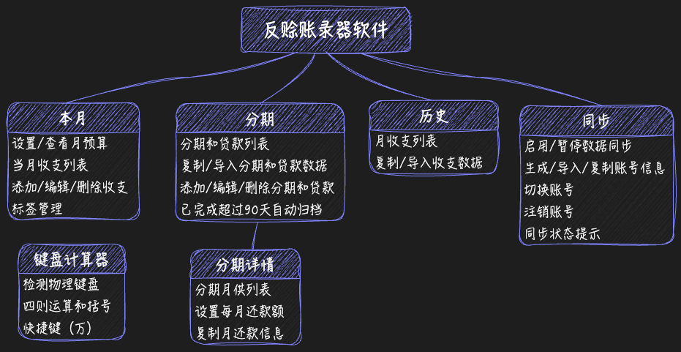

**图 2-1 总体框架图**

## 模块描述

* 本月

页面展示当月的预算超支情况和收支列表，预算可设置，收支列表可编辑和删除，有添加收支的入口，当添加了一条收支会自动把标题添加到标签管理里面，添加收支在下次打开的时候可以快捷选择标签，长按标签可以删除标签。

* 分期

页面展示分期列表以及缩略信息，所有分期数据的导入和导出通过剪贴板实现，添加分期可以设置计息方式、年利率、分期数以及借款日期，此外还可以设置入账月份。点击分期列表标题会展开缩略信息，缩略月供列表只显示上月、本月、下月、和最后一月的内容，其他部分用省略号代替。

点击缩略分期列表进入分期详情页面，除了展示所有分期信息外，月供数据通过列表呈现， 月供状态根据当前时间和设置的分期日期计算。点击分期列表项可以重新设置当月还款额，月供列表会重新计算，此外可以复制当月还款信息到剪贴板。

初始化或添加、删除、编辑分期数据时会检查分期是否完成，已完成分期列表折叠在未完成分期列表下面，如果已完成超过90天，则会根据月供列表归档到历史数据中，分期列表中则删除当前项。

* 历史

每月的收支和分期都会按月整合并且以列表的形式展现在这里。可以通过剪贴板复制和导入数据。

* 同步

生成账号和密码点击启用同步开关可以开启/关闭同步功能，账号信息可以一键复制到剪贴板中，点击账号ID框可以从剪贴板中导入账号信息。账号和数据可以随时注销和清除。

如果同步过程中发生错误，页面会醒目提示出来，以供截图排查原因。

数据同步功能通过第三方云平台对象存储实现，每个用户的数据存在对应的文件夹中。

为了保证用户数据安全，云平台策略只开放了获取和上传两个接口，并且采取AES和MD5的方式加密数据和文件名，确保在用户密码不泄漏的情况下，别人无法获取你的数据，也不知道你的文件夹名。

* 键盘计算器

输入价格的时候会弹出，计算器输入框是用文本组件模拟的，可以移动光标和全选，当连接物理键盘时会切换回输入框。

计算器有简单的四则运算功能和括号功能，此外还有乘以一万的快捷键。

# 软件安装/卸载说明

### **软件安装**

1. 可以从微信中搜索小程序名称安装，也可以扫码安装。
2. 未来将打包成App发布到各大应用商店，直接搜索名称下载安装。

### **软件卸载**

1. 微信小程序通过微信自带的管理工具卸载。
2. App则根据手机系统自带的软件管理工具卸载。

# 使用说明

## 本月模块功能流程

### **设置月预算**

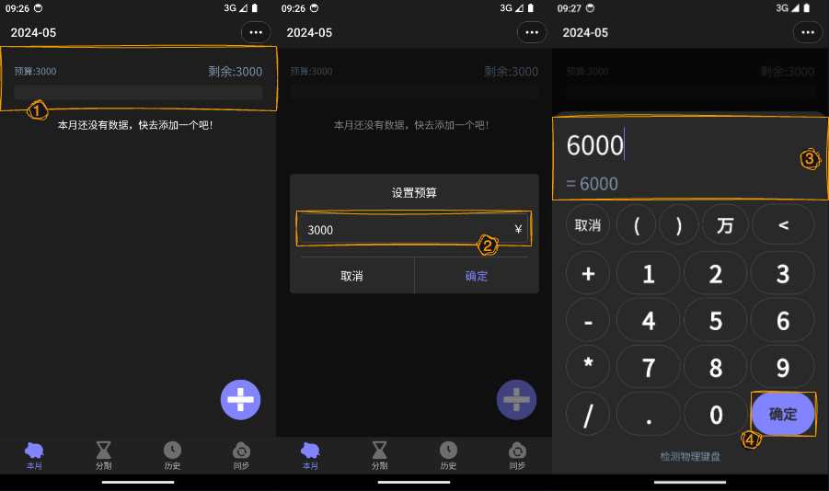

**图 3-1-1 设置月预算流程**

1、点击本月页面框1区域内预算选项卡，弹出设置预算窗口。

2、点击框2区域内弹出计算器键盘。

3、输入内容会在框3中显示并计算，点击框4内确定按钮提交设置。

### **添加收支**

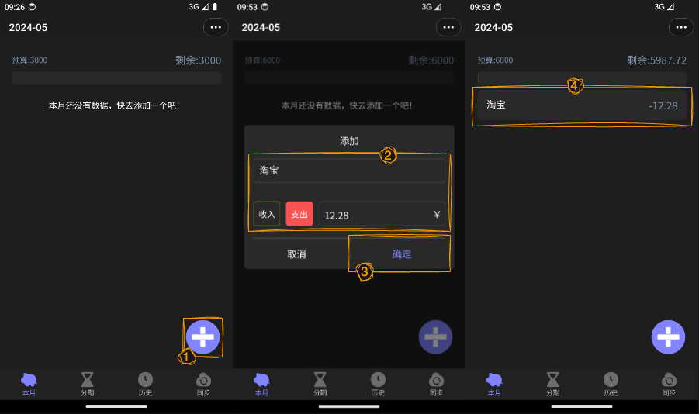

**图 3-1-2 添加收支流程**

1、点击本月页面框1区域内添加按钮，弹出添加窗口。

2、在框2内输入收支标题和价格，然后点击框3区域内的确定按钮。

3、在页面查看添加的收支。

### **编辑/删除收支**

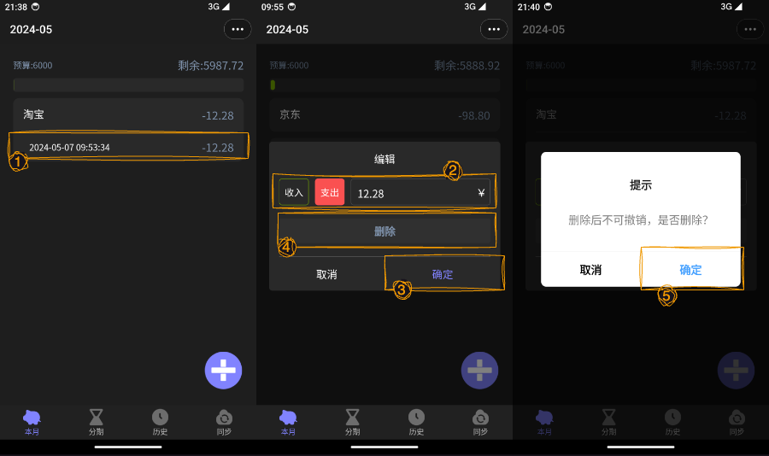

**图 3-1-3 编辑/删除收支流程**

编辑操作：

1、在本月页面点击要编辑的收支标题，下方会列出以时间排序的收支列表。

2、点击要编辑的时间标题列表项（如框1区域内所示），后弹出编辑窗口。

3、在框2中编辑要修改的内容。

4、点击框3中的确定按钮完成编辑。

删除操作：

1、前2步操作和编辑相同。

2、点击框4中的删除按钮，弹出删除确认框。

3、点击框5中的确定按钮完成删除。

### **标签管理**

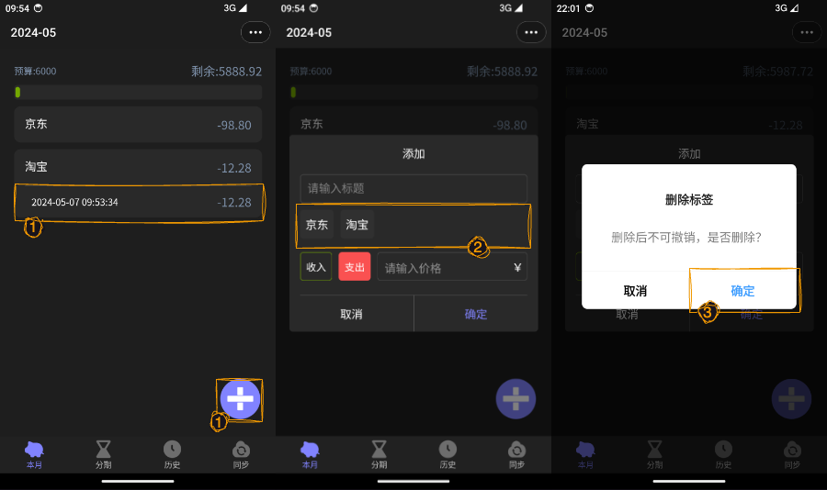

**图 3-1-4 标签管理流程**

添加标签操作：

1、按照3.1.2添加收支后，收支标题会自动添加到标签管理里面，并且按照添加时间进行排序，超过99条会自动删除最后一条。

查看标签：

1、可以在本月页面点击如框1所示区域打开添加/编辑弹窗。

2、标签以从左到右排序在框2区域中，最多显示三行，超出部分可以上下滑动浏览。

删除标签：

1、长按框2区域中的标签弹出删除标签提示框。

2、点击框3中确定按钮删除标签。

## 分期模块功能流程

### **添加分期和贷款**

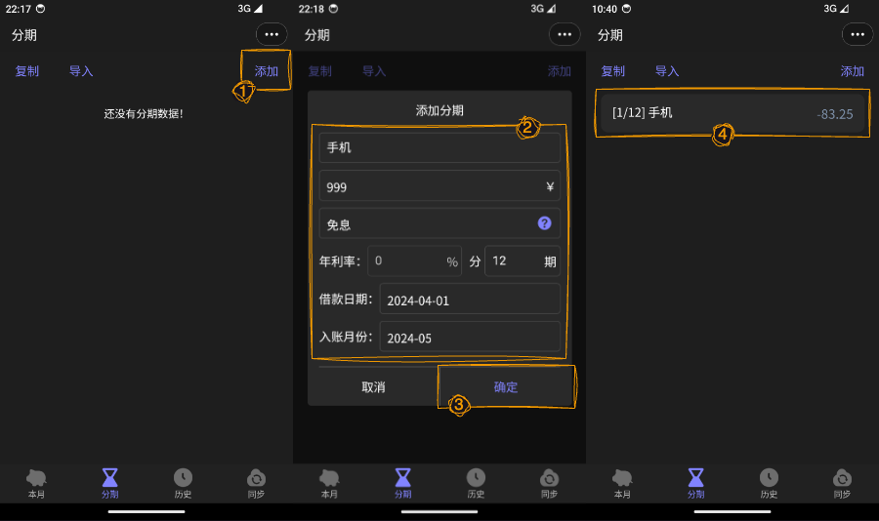

**图 3-2-1 添加分期和贷款流程**

1、在分期页面点击框1中的添加按钮，弹出添加分期窗口。

2、在框2中输入分期或贷款信息，后点击框3中的确定按钮完成添加。

3、添加的分期或贷款展示在如框4所示位置中。

### **编辑/删除分期和贷款**

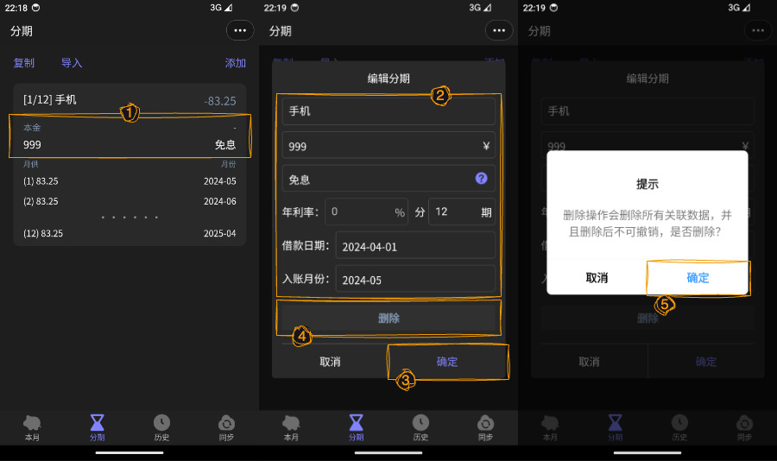

**图 3-2-2 编辑/删除分期和贷款流程**

编辑分期和贷款流程

1、在分期页面点击要编辑的分期或贷款列表项标题，展开缩略信息。

2、点击如框1中所示区域，展开编辑分期或贷款弹窗。

3、在框2区域中编辑内容。

4、点击框3中的确定按钮完成编辑。

删除分期和贷款流程

1、前两步和编辑相同。

2、点击框4中的删除按钮，弹出删除确定提示框。

3、点击框5中的确定按钮完成删除。

### **复制/导入分期和贷款**

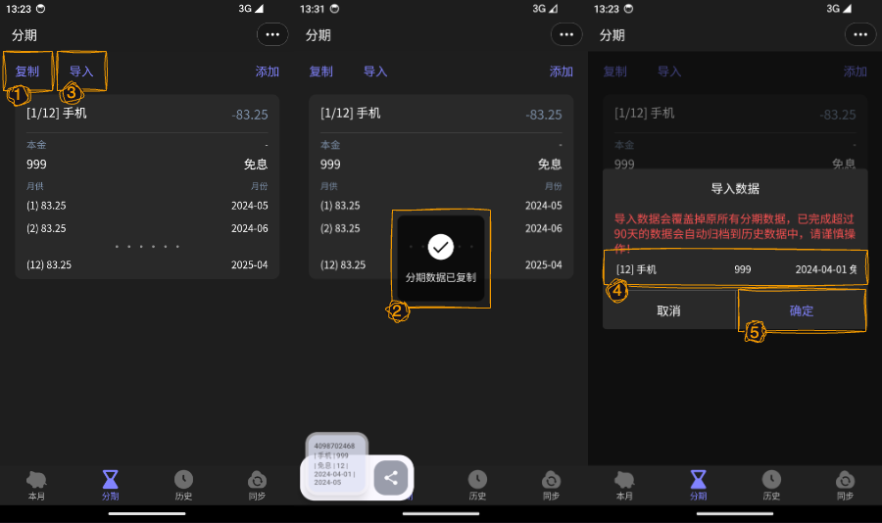

**图 3-2-3 编辑/删除分期和贷款流程**

复制分期和贷款数据

1、在分期页面点击框1中的复制按钮。

2、出现框2中的提示信息，代表所有分期和贷款数据已经复制到剪贴板。

导入分期和贷款数据

1、在分期页面点击框3中的导入按钮。

2、此时会读取剪贴板内容，正确的数据会如框4中内容一样展示出来，时间项后面还有内容，可以左右滑动。

3、检查内容后点击框5中的确定按钮完成导入数据。

### **已完成超过90天自动归档**

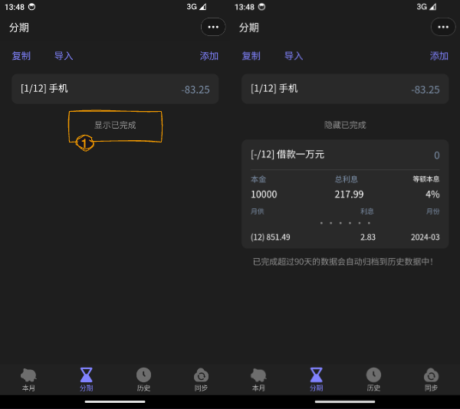

**图 3-2-4 已完成超过90天自动归档**

1、如果有已完成的分期或贷款，则在分期页面未完成列表下面会有个显示已完成按钮，如框1中所示，点击则展开未完成列表，此时还可以编辑和删除。

2、如果分期或贷款已完成超过90天，则会自动归档到历史数据中（有关历史数据详情请看下一章节），此时这条分期或贷款信息彻底从分期模块删除。

### **设置每月还款额/复制月还款信息**

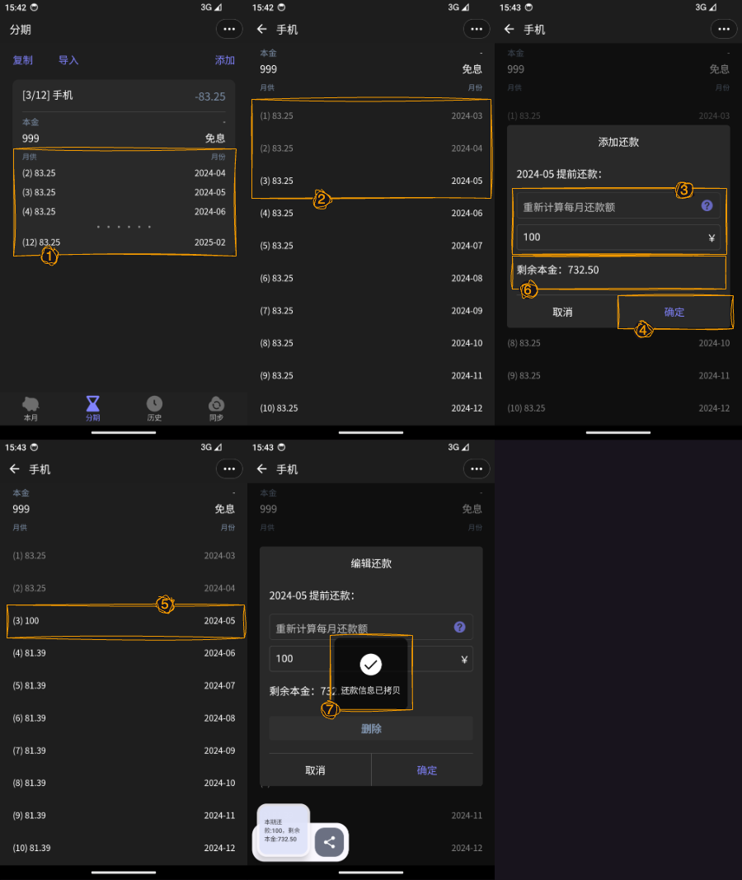

**图 3-2-5 编辑/删除分期和贷款流程**

设置每月还款额

1、在分期页面点击如框1中所示的区域，跳转到分期详情页面。

2、选择如框2区域中所示的列表项，设置还款额时间不能超过当月。

3、编辑框3中的内容。

4、点击框4中确定按钮完成编辑。此时可以看到框5中的列表项已经修改。

复制月还款信息

1、前两步操作如设置每月还款额。

2、点击框6区域，成功复制到剪贴板会如框7所示。

## 历史模块功能流程

### **月收支列表**

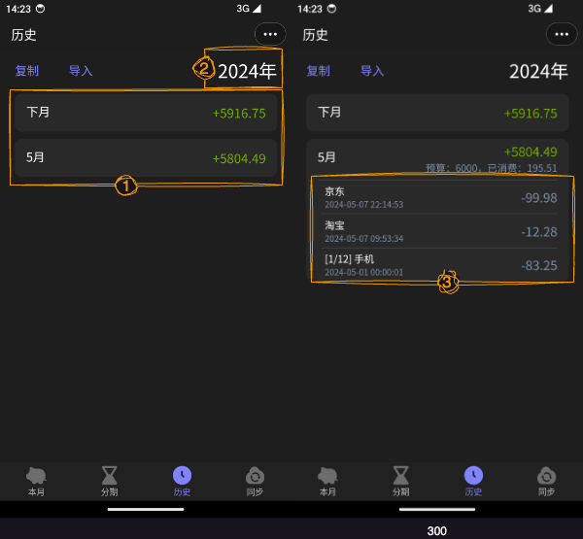

**图 3-3-1 月收支列表使用流程**

1、在历史页面可以查看每月的收支、分期和贷款总览，如框1中所示。

2、点击框1中的月份标题展开当月总览，如框3中所示。

3、点击框2中的年份按钮可以切换年份显示。

### **复制/导入收支数据**

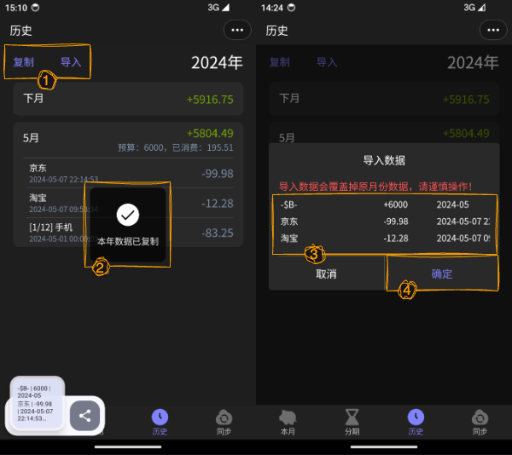

**图 3-3-2 复制/导入收支数据流程**

复制年数据

1、在历史页面点击框1中的复制按钮。

2、出现框2中的提示信息，代表当前年数据已复制到剪贴板。

3、未归档的分期或贷款数据不能在历史页面中复制，详细请看分期模块功能流程。

导入数据

1、在历史页面点击框1中的导入按钮。

2、此时会读取剪贴板内容，正确的数据会如框3中内容一样展示出来，时间项后面还有内容，可以左右滑动。

3、检查内容后点击框4中的确定按钮完成导入数据。

4、导入是按照月份导入的，比如有一条2024年5月的数据，导入会覆盖掉原来的月份数据。

## 同步模块功能流程

### 生成/复制/导入账号信息

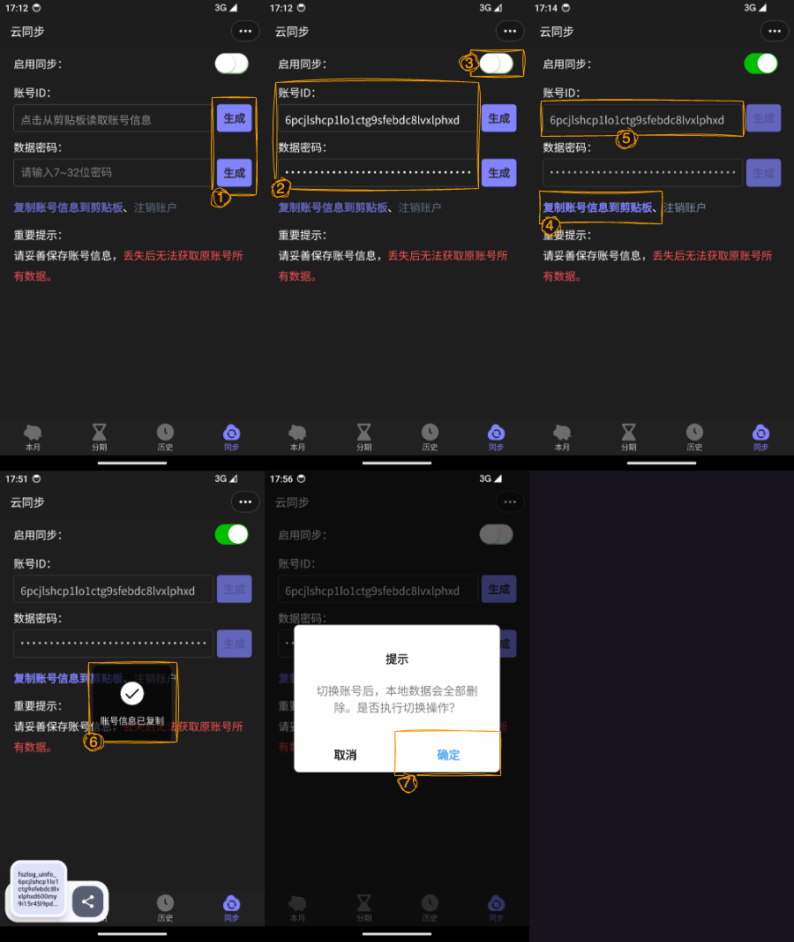

**图 3-4-1 生成/复制/导入账号信息流程**

生成账号信息

1、在同步页面点击框1中所示的生成按钮，生成账号ID和数据密码，如框2中所示。

复制账号信息

1、复制账号信息需要先开启同步，点击框3中的开关按钮，开启同步。

2、点击框4中按钮，出现框6中的提示信息则代表账号信息已经复制到剪贴板。

导入账号信息

1、首先复制账号信息到剪贴板，导入账号信息需要在关闭同步状态下进行。

2、点击框5区域导入账号。

3、如果本地有账号信息则弹出切换账号提示框，点击框7中的确定按钮完成导入。

### 注销账号

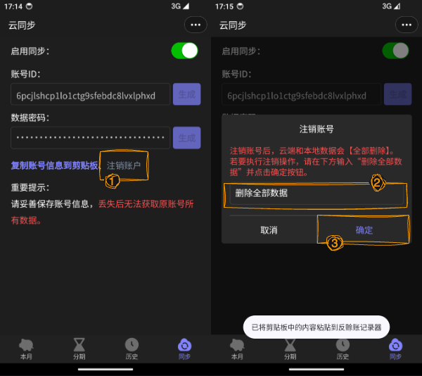

**图 3-4-2 注销账号流程**

1、在同步页面点击框1中的注销按钮，（需要在开启同步状态下才能点击）

2、在弹出的注销账号弹窗中如框2所示输入“删除全部数据”。

3、点击框3中的确定按钮完成本地和服务器的数据删除。